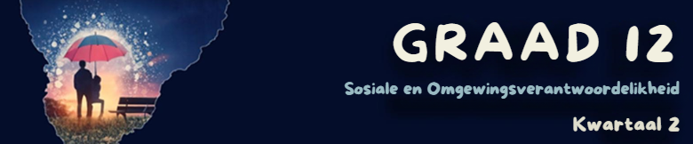
Les 2 – Werkkaart MEMO
 | Aktiwiteit 1: Ysbreker  Voltooi die volgende aktiwiteit in pare.


1.1.Watter probleem wil jy oplos en hoe wil jy dit doen?



1.2. Wie kan jy vra om hiermee te help?

Leerders sal persoonlike reaksies op hierdie aktiwiteit hê.
Aktiwiteit 2: Dinkskrum
Voltooi die volgende aktiwiteit in pare.
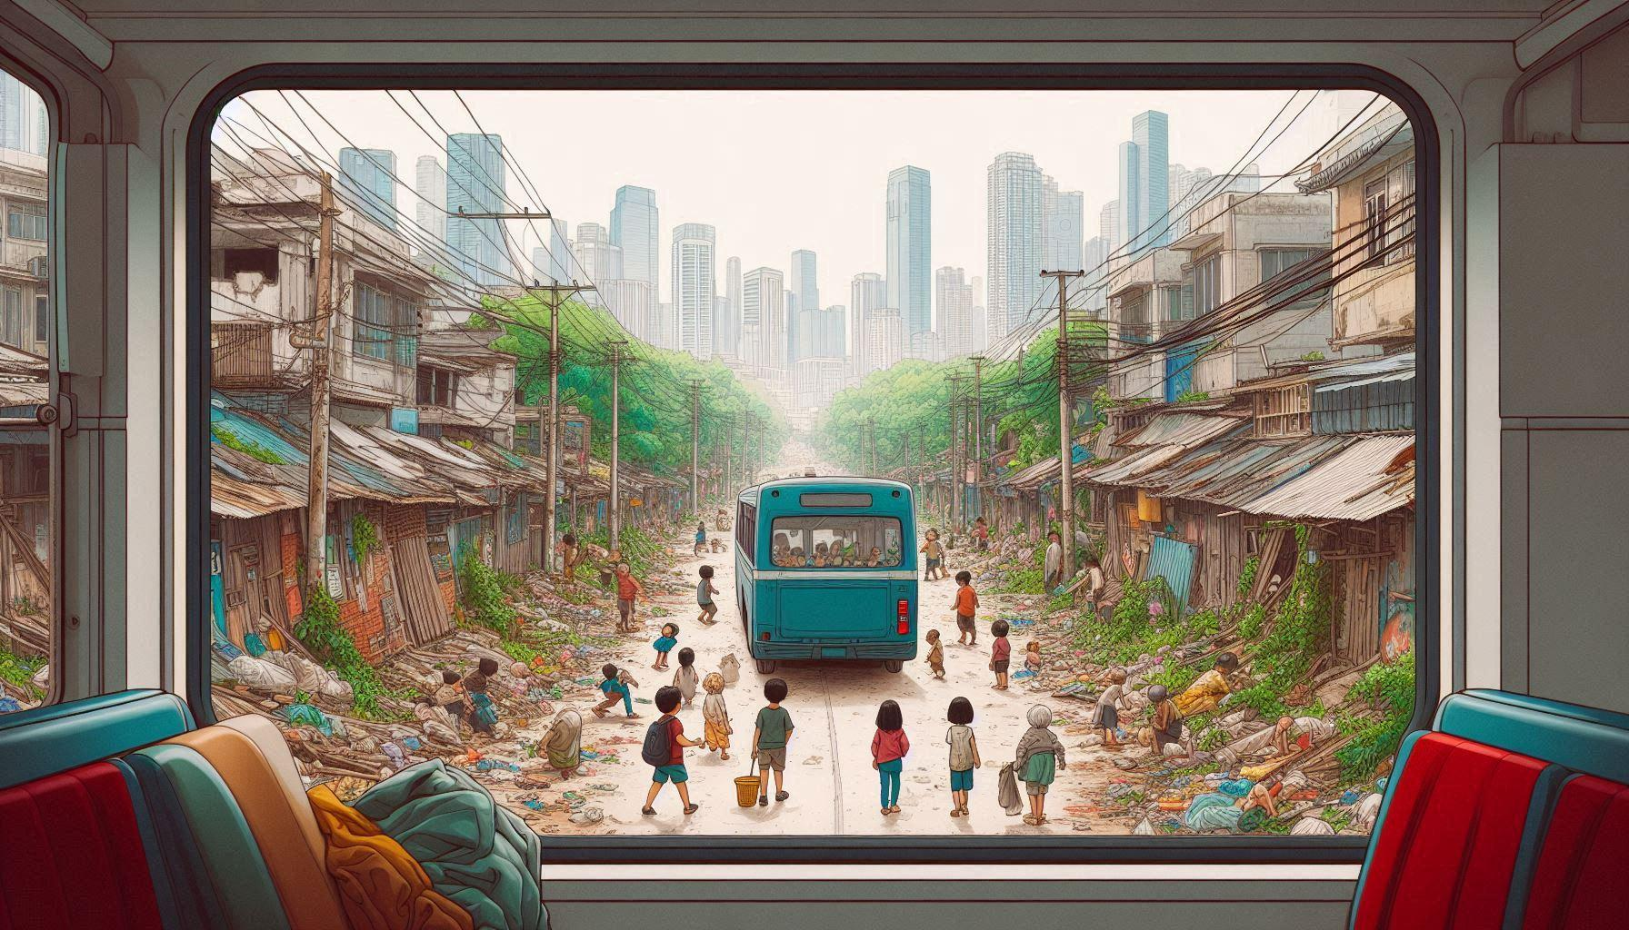

- Antwoorde kan die volgende insluit:
- Stedelike ongelykheid – Daar is 'n dramatiese kontras tussen moderne wolkekrabbers (geboue) in die agtergrond en 'n verarmde, informele nedersetting op die voorgrond.
- Armoede en onvoldoende behuising – Eenvoudige strukture met metaaldakke en tydelike materiaal langs 'n grondpad, wat dui op substandaard lewensomstandighede.
- Gebrek aan afvalbestuur – Rommel en vullis is langs die ryvlak versprei, wat dui op onvoldoende sanitasiedienste.
- Beperkte infrastruktuur – Oop, verstrengelde oorhoofse elektriese drade dui op informele of onvoldoende munisipale dienste.
- Kwesbaarheid van kinders - Verskeie kinders blyk sonder toesig in die straat te wees, wat moontlik beperkte toegang tot onderwys of kindersorg aandui.
- Ongelyke toegang tot vervoer - 'n Blou bus ry deur hierdie informele nedersetting en beklemtoon beperkte vervoeropsies en toeganklikheidskwessies.
- Stedelike migrasie en onbeplande ontwikkeling – Die kontras tussen moderne hoë geboue en informele nedersettings dui op versnelde verstedeliking sonder voldoende beplanning of hulpbronne.
- Omgewingskwessies – dit lyk asof die algehele omgewingskwaliteit in gedrang kom met besoedeling en afval ten spyte van 'n mate van groen area.

Aktiwiteit 3: Sosiale Kwessies
Voltooi die volgende aktiwiteit in pare.


Kyk na die prente op Skyfie 5 (Les 2 – PowerPoint). Identifiseer die kwessie wat baie van ons gemeenskappe teister in die onderstaande ooreenstemmende blokkie.
Prent 5
Besoedeling (plastiekafval en besoedeling van die omgewing)

Prent 6
Ongelykheid in onderwys
Prent 4
Hoë werkloosheid (mees algemeen onder die jeug)
Prent 3
Honger/hongersnood beïnvloed meestal kinders
Prent 2
Geslagsgebaseerde geweld
Prent 1
Hoë misdaadsyfers/
geweldsmisdade

Aktiwiteit 4: Sosiale Inisiatief
Voltooi die volgende aktiwiteit individueel.

Beantwoord die volgende vrae op grond van die video wat jy gekyk het (Youth advocacy trainings for nutrition and mental health in South Africa - https://www.youtube.com/watch?v=LNwb_Wb_hG0&t=3s)).

4.1 Watter sosiale uitdaging word deur hierdie inisiatief aangespreek?

Hierdie Unicef-inisiatief spreek die kwessies van voeding en geestesgesondheid onder die kinders van Suid-Afrika aan.

4.2 Hoe bevorder hierdie inisiatief 'n veilige en gesonde leefstyl?
Deur opvoeding – die inisiatief wil Suid-Afrikaners opvoed oor die belangrikheid van korrekte voeding en die belangrikheid van geestesgesondheid.

4.3 Op watter manier(e) kan individuele gemeenskapslede by hierdie inisiatief betrokke raak?
Individue binne 'n gemeenskap kan vrywillig opgelei word om lede van die breër gemeenskap op te voed oor kwessies rakende behoorlike voeding en die belangrikheid van geestesgesondheid en welstand. Dit sal verseker dat stereotipes aangespreek word en dat mense in gevaar bereid sal wees om hulp te kry, sou hulle dit nodig hê.

Aktiwiteit 5: Groepbespreking
Voltooi die volgende aktiwiteit in groepe.

Bestudeer die prent hieronder en beantwoord die vrae wat volg.
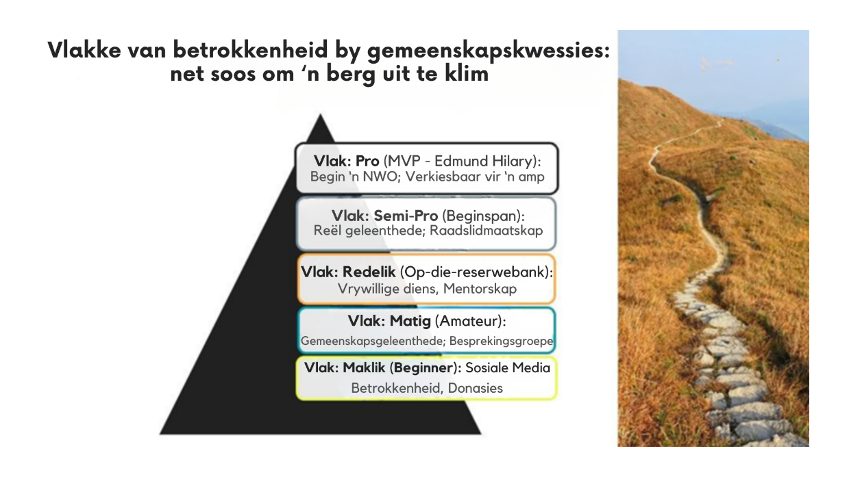

5.1 Bespreek TWEE maniere waarop gemeenskapslede (jy en jou vriende) hul gemeenskap fisies veiliger kan maak.
- Organiseer gemeenskapsveiligheidsoudits waar tieners swak beligte areas/geïsoleerde paadjies/ruimtes identifiseer waar mense onveilig voel.
- Werk saam met plaaslike owerhede om beligting in openbare areas te verbeter/oorgroeide plantegroei skoon te maak/noodtelefoonhokkies te installeer.
- Ontwikkel/Onderhou 'n vrywillige begeleidingstelsel om van die skool af huis toe/na geleenthede/openbare vervoer te stap.

5.2 Stel TWEE maniere voor waarop gemeenskapslede (jy en jou vriende) slagoffers van geslagsgebaseerde geweld kan ondersteun.

- Skep veilige ruimtes vir oorlewendes om hul ervarings te deel deur leerdergeleide ondersteuningsgroepe by die skool te stig waar oorlewendes vrylik kan praat sonder oordeel. Maak seker dat hierdie ruimtes streng vertroulikheid handhaaf/gefasiliteer word deur opgeleide portuurmentors of beraders wat trauma-ingeligte benaderings verstaan.
- Organiseer bewusmakingsveldtogte wat skadelike stereotipes bekamp deur opvoedkundige materiaal oor geslagsgebaseerde geweld te ontwikkel/hulpbronne oor beskikbare ondersteuningsdienste te versprei/gemeenskapswerkswinkels aan te bied wat gesonde verhoudingsvaardighede leer. Hierdie inisiatiewe help om stigma te verminder/'n omgewing te skep waar oorlewendes gemaklik voel om hulp te soek.

5.3 Hoe sou jy die breër gemeenskap of samelewing opvoed oor die kwessies wat verband hou met geslagsgebaseerde geweld?
Begin by die skool deur bewusmakingsveldtogte of besprekingsgroepe te organiseer:
- Ontwerp plakkate met statistieke/hulpbronne/bied dokumentêre vertonings aan/nooi plaaslike kundiges uit om by byeenkomste te praat.
- Gebruik sosiale media strategies om opvoedkundige inhoud/oorlewingsverhale (met toestemming)/hulpbronne te deel. Kort video's wat toestemming/gesonde verhoudings/waarskuwingstekens van mishandeling verduidelik, kan veral effektief wees.
- Werk saam met plaaslike organisasies wat reeds aan hierdie kwessies werk. Baie skuilings vir gesinsgeweld/verkragtingskrisissentrums/jeugorganisasies verwelkom tienervrywilligers/kan mentorskap verskaf.
- Raak betrokke by portuurgroepe deur portuur-onderrig. Programme soos "toeskouer-ingrypingsopleiding" leer praktiese vaardighede om veilig in te gryp wanneer potensieel skadelike situasies gesien word.
- Skep kunsgebaseerde projekte wat hierdie temas verken deur visuele kuns/kreatiewe skryfwerk/musiek/teater. Kuns kan komplekse emosionele onderwerpe op toeganklike maniere kommunikeer. Werk saam met betroubare volwassenes om gemeenskapswerkswinkels te reël vir ouers/onderwysers/ander gemeenskapslede wat fokus op voorkoming/die skep van veiliger omgewings
Aktiwiteit 6: Refleksie: Neem Vandag Verantwoordelikheid
Voltooi die volgende aktiwiteit individueel.

Lees die stellings hieronder en beantwoord die vraag wat volg.
Jy het die mag om positiewe verandering te skep.
Begin met klein aksies in jou gemeenskap.

Werk saam vir 'n veiliger, gesonder Suid-Afrika.

Neem 'n oomblik om aan jou eie plaaslike gemeenskapsgroep te dink.

6.1 Identifiseer EEN aksie wat jy in jou gemeenskap kan neem om lewenskwaliteit te verbeter of ander te help.

_____________________________________________________________________________________________________________________________________________________________________________________________________________________________________________
Leerders sal persoonlike reaksies op hierdie aktiwiteit hê.

